Анализ факторов ценообразования на рынке жилой недвижимости Москвы

Введение
Отчет посвящен комплексному статистическому анализу факторов, определяющих стоимость жилой недвижимости в Москве на основе данных за 2025 год. Рынок столичной недвижимости характеризуется высокой гетерогенностью, где цена объекта формируется под влиянием не только его физических характеристик, но и внешней среды и транспортной доступности.
Целью данной работы является построение и верификация описательной модели, которая позволит количественно оценить вклад различных параметров в рыночную стоимость квартир.

Первичный анализ данных
Выборка данных до обработки содержала 22 параметра и 1000 наблюдений с отсутствием дубликатов. При этом параметры id и url представляют собой уникальные идентификаторы и не несут ценной информации, поэтому могут быть исключены.
Также присутствуют пропущенные значения в показателях, отражающих вид из окон и ближайшую станцию метро.
Для обеспечивания репрезентативности показатель стоимости ограничим до максимального значения 100 миллионов рублей (См. Рис. 1), так как большой правый хвост значений в более 2500 миллионов рублей ухудшит описательную способность.
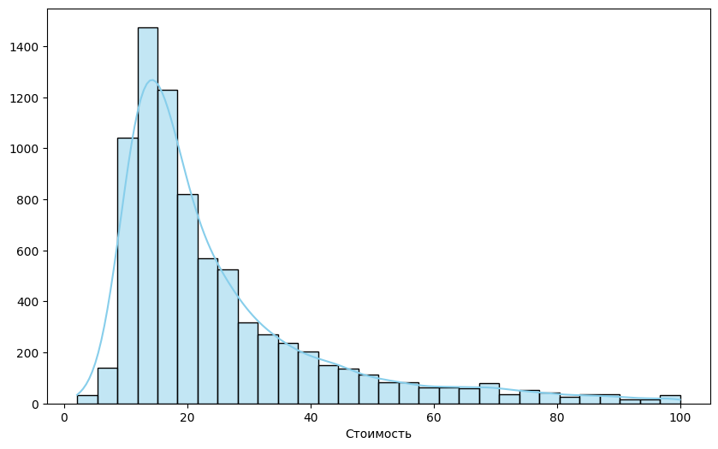
Рисунок 1. Распределение стоимости квартир в Москве
Для показателя площади квартиры аналогично очищаем до максимального значения в 200 квадратных метров.
Значения по количеству этажей и этаж квартиры предварительно регулировать не будем, так как данные показатели имеют физические ограничения и даже если в данных есть «шум», он не создаст такого смещения коэффициентов как лишние параметры стоимости или площади квартиры.
По году строительства дома можно увидеть интересную зависимость (См. Рис. 2): на рынке недвижимости Москвы в незначительном количестве присутствуют ранние советские постройки до 1950-х, в большем количестве отражен период советской застройки с 1960-х по 1980-е и современное строительство с 2000-х. Распределение имеет не линейный характер, что может потребовать использование полиномиальных моделей или группирование переменной в категориальную для объяснения стоимости жилья. Сократим выборку с 1950 до 2025 года, убрав выбросы возможного антиквариата, который может быть дороже современных новостроек, а также здания, которые еще не вошли в эксплуатацию.
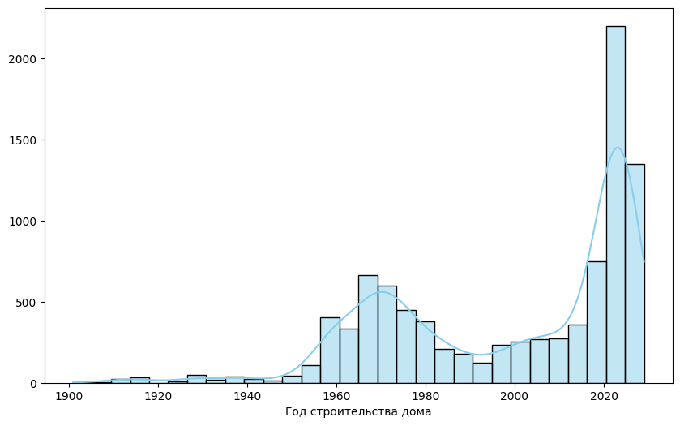
Рисунок 2. Распределение года строительства домов
Создадим похожую переменную – возраст дома (year), для возможного упрощения интерпретации при моделировании (См. Рис. 3).

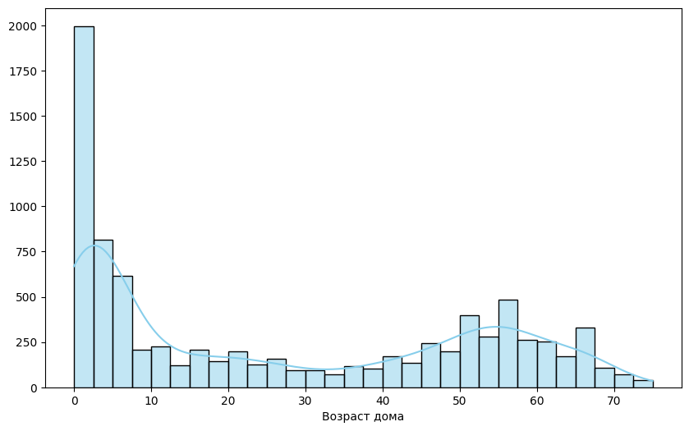
Рисунок 3. Распределение возраста домов
Проанализируем зависимость между возрастом дома и стоимостью жилья (См. Рис. 4): можно увидеть выстраивание точек в форме U‑образной зависимости или слабую линейную зависимость. Стоимость жилья до 1990-х имеет стоимостное ограничение с некоторыми выбросами, с 1990-х происходит всплеск наблюдений за счет роста стоимостного разнообразия жилья из-за появления разных сегментов жилищного строительства («эконом», «комфорт», «бизнес» и «премиум») в последние годы.
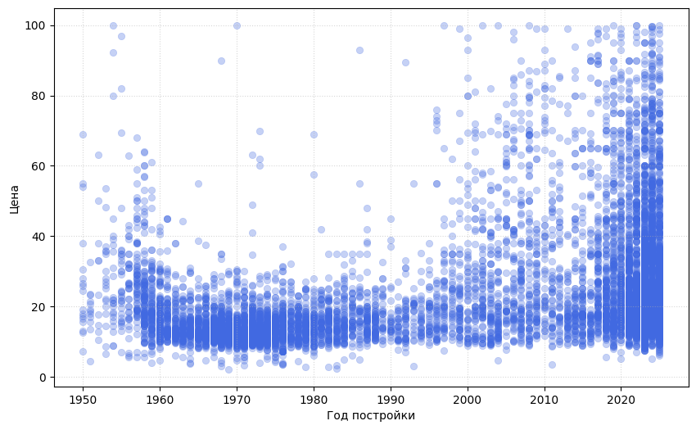
Рисунок 4. График зависимости стоимости квартиры от года строительства дома
Показатель высоты потолков квартиры имел до обработки нехарактерный островок в диапазоне 200-400 метров высоты потолка, что является ошибками данных. Поэтому данную переменную сократили до 5 метров. Распределение отражает разные строительные стандарты и есть вероятность, что данная переменная не будет информативна для описания стоимости. Есть также выбросы в виде высоты потолка в 1,6 метра, что также довольно специфично, поэтому далее будем рассматривать жилье с высотой выше 2 метров (См. Рис. 5).
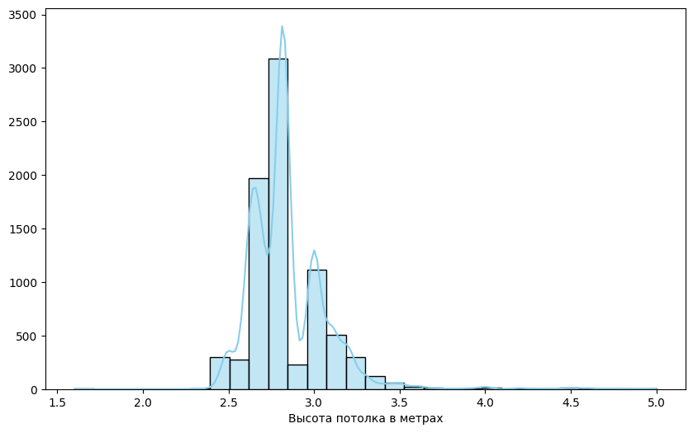
Рисунок 5. Распределение высоты потолков
Показатель количества балконов сложно анализировать как количественную переменную, в дальнейшем скорее понадобится сделать ее категориальной. По анализу боксплотов можно заметить, что медианная цена у квартир без балконов выше, чем у квартир с одним балконом (См. Рис. 6). Это может быть влияние «старого фонда» жилья и элитной недвижимости в центре Москвы. Чтобы ошибочно не уловить удешевляющую зависимость наличия одного балкона, можно будет добавить в модель год постройки как контрольную переменную.
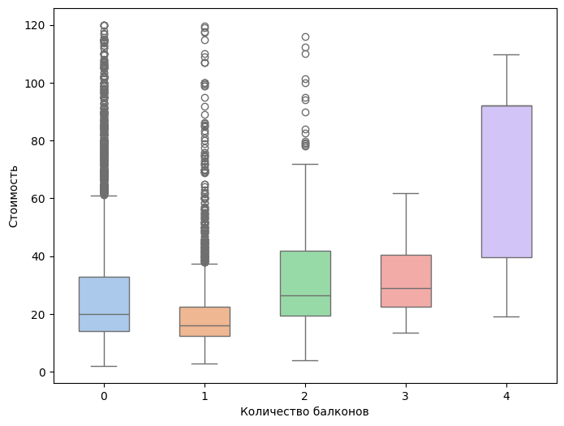
Рисунок 6. Зависимость стоимости недвижимости от количества балконов
Показатели индекса озеленения (ndvi_100, ndvi_300, ndvi_500) имеют ограничение до 50%. Показатели могут иметь нелинейный характер, так как в радиусе 100 метров будет находится непосредственно жилье, а само влияние имеет эффект насыщения, так как большая площадь пустыря около дома может снижать спрос.
Среди категориальных переменных не будем сокращать выборки, ограничимся анализом.
Распределения для квартир с лоджией и без нее имеют схожесть между собой (См. Рис. 7. 1), поэтому возможно этот фактор может быть не самым сильным. Также лоджия встречается чаще в монолитных домах, поэтому может в паре с показателем материала дома вызывать мультиколлинеарность в модели.
Стоимость квартиры по типу дома по материалу (См. Рис. 7. 2) имеет разное распределение.
Тип парковки также характеризует разные распределения (См. Рис. 7. 3). Подземная парковка чаще строится в более премиальных домах, поэтому стоимость растянута в правую сторону.
Тип дома: количество «вторичного» жилья концентрируется левее, а «новостройки» распределяются правее и имеют более неоднородный характер из-за расширения сегмента строительного бизнеса (См. Рис. 7. 4).
Тип транспорта от метро: разница незначительная, но можно заметить, что квартиры, до которых нужно ехать на транспорте ожидаемо чуть дешевле (См. Рис. 7. 5).
В данной выборке вид из окна скорее слабо влияет на стоимость квартиры (См. Рис. 7. 6). Скорее всего, этот признак можно не включать в итоговую модель (или он будет незначимым), чтобы не перегружать.

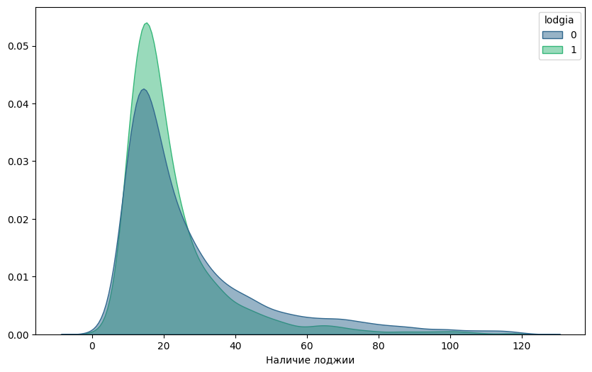 | 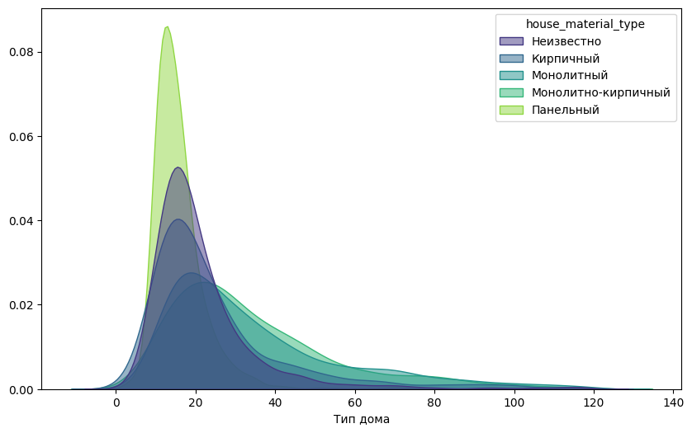
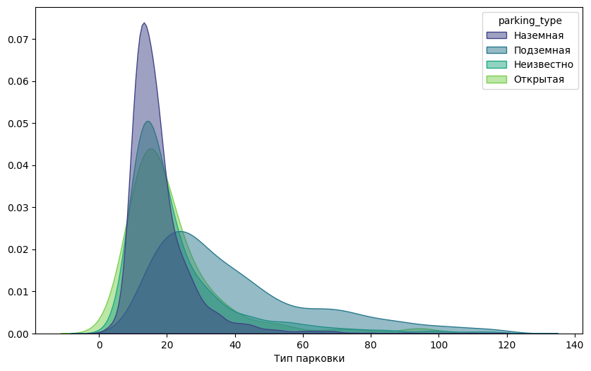 | 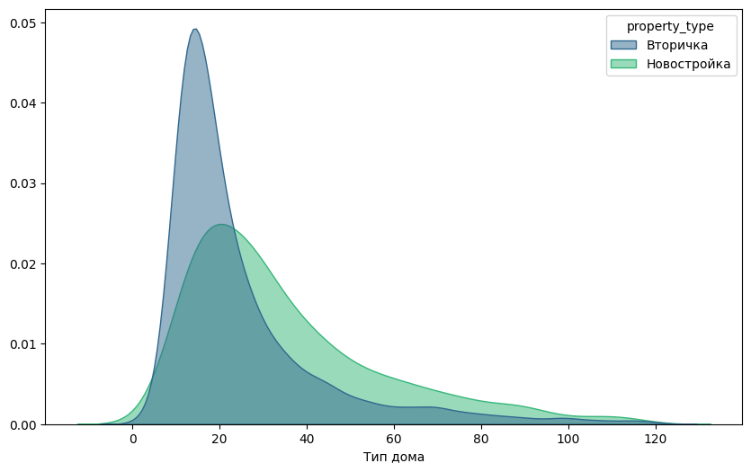
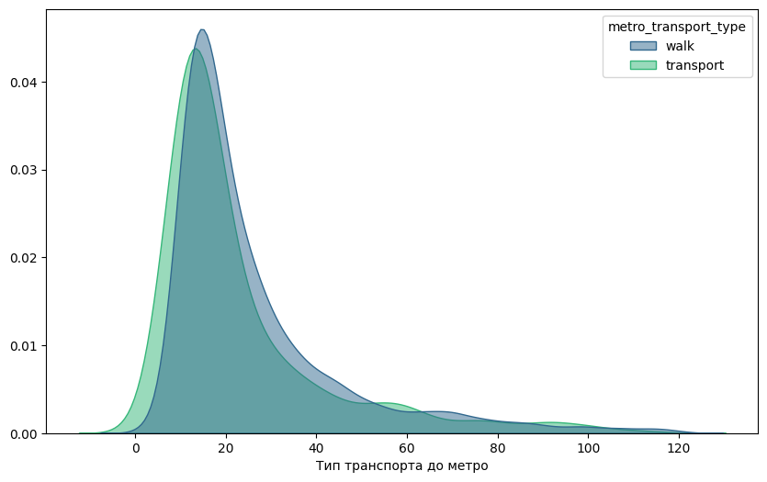 | 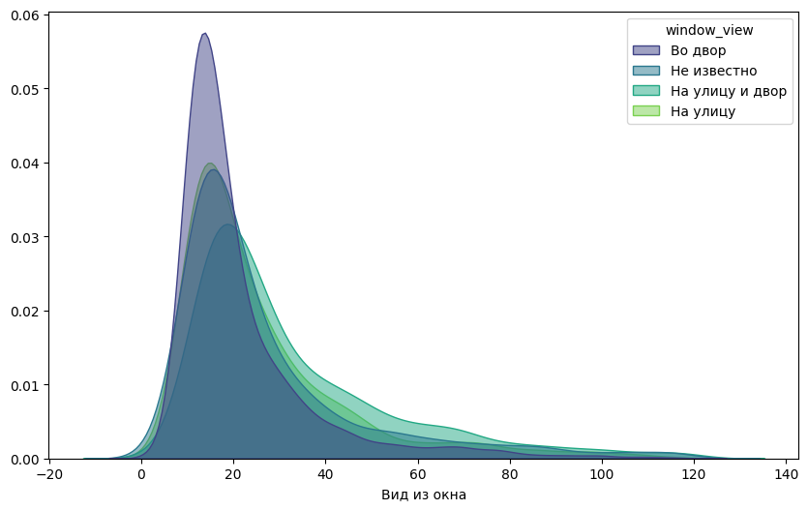
Рисунок 7. Распределение стоимости для категориальных данных
Примечание: 1. Распределение стоимости для бинарной переменной наличия и отсутствия лоджии, 2. в зависимости от типа дома (по материалу), 3. в зависимости от типа парковки, 4. В зависимости от типа дома, 5. в зависимости от типа транспорта до метро, 6. В зависимости от вида из окна (слева на право).
Время пешком до метро имеет большое количество пропущенных данных (5423 против 2561), а сами значения распределяются в диапазоне от 0.2 до 83 в минутах. Заполнение пропусков здесь может исказить коэффициенты, поэтому от данного показателя лучше отказаться.

Общий анализ
Получившийся срез после обработки количественных данных сократился с 10 000 наблюдений до 7 984.
Среднее для стоимости квартир 25.01 значительно выше медианы 18.5. Это классическое распределение цен на жилье с длинным хвостом вправо. Для лучшей предсказательной способности лучше будет перейти к логарифмированию стоимости.
Средняя квартира в датасете — 60.08 м². 75% всех квартир имеют площадь до 72.4 м², но максимальное площадь достигает в 200 м². Квартирам с максимальной ценой будут соответствовать максимальные площади.
Для показателя этажа квартиры медиана и оба дециля (25% и 75%) равны 4. Это значит, что значительная часть выборки — квартиры на 4-м этаже. При этом максимум — 55 этаж. Количеству этажей в доме соответствует среднее — 8.2 и максимум в 78 этажей. Это типично для массовой застройки, обычно дома имеют 5, 9, 12 или 17 этажей.
Средний возраст домов – 26.7 лет, но распределение все так же неоднородно, медиана в 19 лет меньше 75-го процентиля в 52 года. Это возможно из-за того, что в выборке две большие группы: очень много новых домов и солидное количество домов старого фонда. Средний возраст тут не отражает реальность ни одной из групп.
Для индекса растительности наблюдается «эффект расширения пятна»: при увеличении радиуса со 100 до 500 метров минимум растет (с 0.013 до 0.06), а стандартное отклонение падает (с 0.1 до 0.07). Локации становятся более «усредненными» по зелени на больших масштабах.
Таблица 1. Описательная статистика. Часть 1
 | Стоимость | Площадь | ndvi_100 | ndvi_300 | ndvi_500 | Этаж | Количество этажей | Возраст дома
Количество | 7984 | 7984 | 7984 | 7984 | 7984 | 7984 | 7984 | 7984
Среднее | 25,01406 | 60,08088 | 0,214509 | 0,237986 | 0,246928 | 4,468312 | 8,245491 | 26,69902
Стандартное отклонение | 17,49071 | 25,44261 | 0,10494 | 0,082232 | 0,072986 | 2,7038 | 4,611132 | 24,56833
Минимум | 2,1 | 15,5 | 0,0138 | 0,0388 | 0,0612 | 1 | 2 | 0
25% | 13,5 | 41 | 0,1211 | 0,173 | 0,1938 | 4 | 6 | 3
50% | 18,5 | 54,3 | 0,2136 | 0,243 | 0,257 | 4 | 7 | 19
75% | 29,96439 | 72,4075 | 0,3013 | 0,302 | 0,300925 | 4 | 9 | 52
Максимум | 100 | 200 | 0,4928 | 0,4753 | 0,4879 | 55 | 78 | 75

Балконы: более половины квартир не имеют балконов. А наличие 4 балконов является индикатором премиального сегмента.
Высота потолков: основной массив данных сосредоточен в диапазоне 2,7–2,82 м (медиана 2,82 м), что соответствует современному комфорт-классу. Объекты с потолками от 3 м и выше будут соответствовать бизнес-классу, и встречаются они значительно реже, и именно они формируют правый хвост высоких цен.
Время пешком до метро в среднем составляет около 13 минут, но наличие экстремальных значений (до 83 минут) указывает на наличие объектов в глубокой периферии.
Таблица 2. Описательная статистика. Часть 2
 | Количество балконов | Наличие лоджии | Год строительства дома | Высота потолков | Время пешком до метро
Количество | 7984 | 7984 | 7984 | 7984 | 2561
Среднее | 0,304359 |  | 1998,301 | 2,844141 | 12,9426
Стандартное отклонение | 0,520939 |  | 24,56833 | 0,235681 | 7,498881
Минимум | 0 | 0 | 1950 | 2 | 0,2
25% | 0 |  | 1973 | 2,7 | 8
50% | 0 |  | 2006 | 2,82 | 12
75% | 1 |  | 2022 | 3 | 17
Максимум | 4 | 1 | 2025 | 5 | 83

Для корреляционного анализа дополнительно включим показатели логарифма стоимости, логарифма площади, квадрат года строительства и квадрат возраста дома.
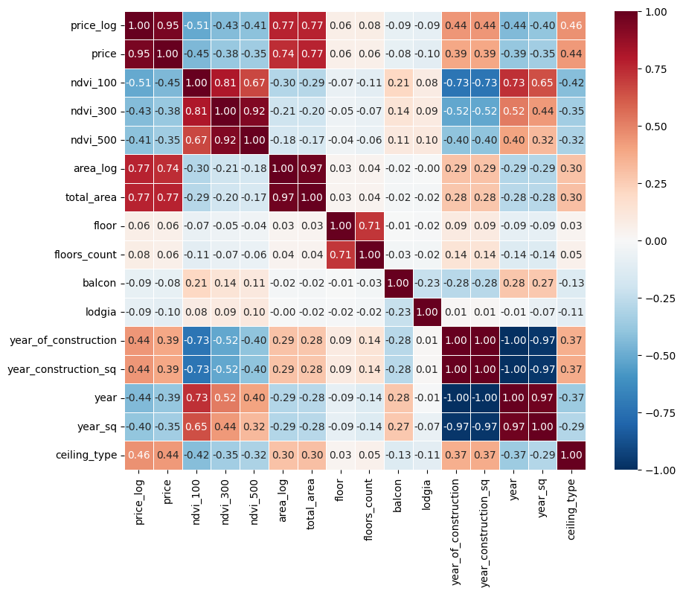
Рисунок 8. Матрица корреляции признаков
Среди сильных предикторов для стоимости и логарифма стоимости квартиры выступают индексы растительности (более -0.4), показатели площади квартиры (более 0.74), показатели года строительства и возраста дома (более -0.39) и высота потолка (0.44 – 0.46).
Среди менее коррелируемых встречаются количество балконов (0.08-0.09), количество этажей в доме (0.06-0.08).
Переменная этажа и количества этажей коррелируют на 0.71. Это логично, так как на 20-м этаже можно жить только в высоком доме, но для модели это пограничное значение.
Корреляция между ndvi_100 и year_of_construction составляет -0.73. Чем современнее дом, тем меньше вокруг него зелени в радиусе 100 метров. Новые районы часто строятся на «пустырях» с плотной застройкой, в то время как старые дома (1970-х) за десятилетия обросли деревьями.
ndvi_100 и стоимость жилья на первый взгляд противоречиво имеют сильную корреляцию (-0.45). Но на самом деле это говорит о том, что самое дорогое жилье находится в центре или в новых районах с пока еще слабым озеленением.
Также из-за сильной корреляции представлять нелинейность возраста дома или года постройки будет невозможным.

Обогащение данных
Для более глубокого анализа можно было бы усложнить некоторые переменные для повышения информативности в модель: проработать показатели по ближайшей станции метро через кластеризацию в ветки метро или в районы Москвы. А также через включение показателя рейтинга управляющей компании или дома из открытых ГИС (например, индекс состояния дома) может позволить точнее интерпретировать возраст дома или общее состояние дома.
Большую информативность для модели могли добавить показатели, такие как тип отопления, количество комнат, наличие гаража и тип крыши дома.
Дополнительно добавим переменные расстояния до центра, для возможности объяснить высокую цену в зависимости от удаленности от центра (через переменные longitude и latitude).
И добавим показатель «просторности» квартиры через произведение площади и высоты потолков, предполагая, что иногда не только площадь, но и общая просторность комнат к квартире может привлекать покупателей.

Выбор модели
Так как данный датасет не имеет панельной структуры данных и не выражается через временные периоды, для данного случая подходят классические модели метода наименьших квадратов (МНК) и метод максимального правдоподобия (ММП).
Для увеличения точности коэффициентов можно использовать робастные стандартные ошибки.
Далее, чтобы дать больший вес более точным наблюдениям можно использовать взвешенный МНК. Двухшаговый и трехшаговый МНК здесь могут быть избыточными. Двухшаговый МНК применяется для нейтрализации эндогенности, когда регрессоры коррелируют с ошибкой. К тому же для этого метода дополнительно нужны инструментальные переменные, которые сильно коррелируют с фактором, но никак не связаны с ценой напрямую. В нашем датасете крайне сложно найти такие переменные: почти всё, что влияет на характеристики жилья, напрямую влияет и на его стоимость, а использование «слабых» инструментов сделает оценки гораздо менее точными и более смещенными, чем обычный МНК.
А трехшаговый МНК предназначен для систем уравнений, где ошибки в разных уравнениях коррелируют между собой. Наша основная задача —оценка стоимости жилья в Москве. Дополнительных систем рынков здесь нет, поэтому данную модель не к чему применить — она превратится в обычный МНК, но с потерей вычислительной эффективности.
Так же большинство параметров характеризуются больше мультиколлинеарным характером, чем эндогенным.

Моделирование
Для анализа моделей с помощью метода наименьших квадратов в отчет выбраны модели с самыми высокими коэффициентами детерминации (от 0.7) (См. Таб. 3). Первые 5 моделей были исключены из анализа в силу низких предсказательных способностей. Модель 13 демонстрирует резкий скачок: R² увеличивается до 0.80. Показатель расстояния от центра (Distance to center) стал одним из ключевых. Коэффициент -0.03 значим на 1% уровне, что подтверждает гипотезу: удаление от центра города является мощнейшим детерминантом снижения цены.
Взаимодействие площади и высоты потолков в моделях 12 и 13 показало свою значимость, хотя номинальное значение коэффициента невелико из-за масштаба переменной, оно вносит вклад в объясняющую способность модели.
Стабильность коэффициентов сохраняется от модели 6 до 11.
Логарифм площади квартиры сохраняет высокую значимость и стабильность (коэффициент около 0.91–0.97) во всех спецификациях. Это подтверждает, что площадь остается базовым фактором ценообразования. Также индекс растительности устойчиво имеет отрицательный коэффициент (от -1.25 до -0.42), что указывает на специфику выборки: более дорогие объекты часто имеют более низкий уровень локального озеленения (находятся в центре или являются новостройками).

Таблица 3. Результаты моделей с наивысшими коэффициентами детерминации
 | Model 6 | Model 7 | Model 8 | Model 9 | Model 10 | Model 11 | Model 12 | Model 13 | Model 14
const | -1.54*** | -1.36*** | -1.49*** | -1.49*** | -1.48*** | -1.67*** | 2.37*** | -0.58*** | -0.11***
 | (0.06) | (0.06) | (0.06) | (0.07) | (0.06) | (0.06) | (0.05) | (0.05) | (0.04)
ndvi_100 | -1.25*** | -1.10*** | -1.07*** | -1.07*** | -1.07*** | -1.21*** | -1.13*** | -0.42*** | -0.48***
 | (0.05) | (0.05) | (0.05) | (0.05) | (0.05) | (0.05) | (0.05) | (0.04) | (0.04)
lodgia | -0.07*** | -0.06*** | -0.06*** | -0.06*** | -0.06*** | -0.06*** | -0.04*** | -0.02*** | -0.02***
 | (0.01) | (0.01) | (0.01) | (0.01) | (0.01) | (0.01) | (0.01) | (0.01) | (0.01)
year | -0.00*** | 0.00*** | 0.00** | 0.00** | 0.00** | -0.00*** | -0.00 | -0.00*** | -0.00***
 | (0.00) | (0.00) | (0.00) | (0.00) | (0.00) | (0.00) | (0.00) | (0.00) | (0.00)
ceiling_type | 0.36*** | 0.28*** | 0.28*** | 0.28*** | 0.28*** | 0.35*** | -0.01 | 0.18***
 | (0.02) | (0.02) | (0.02) | (0.02) | (0.02) | (0.02) | (0.02) | (0.01)
area_log | 0.97*** | 0.94*** | 0.94*** | 0.94*** | 0.94*** | 0.97*** |  | 0.91*** | 0.92***
 | (0.01) | (0.01) | (0.01) | (0.01) | (0.01) | (0.01) |  | (0.01) | (0.01)
balcon |  |  |  |  | -0.01 | -0.01
 |  |  |  |  | (0.01) | (0.01)
property_type_Новостройка | -0.03*** | -0.03*** | -0.01 | -0.01 | -0.01 | -0.01 | -0.03** | -0.02* | -0.01
 | (0.01) | (0.01) | (0.01) | (0.01) | (0.01) | (0.01) | (0.01) | (0.01) | (0.01)
parking_type_Неизвестно |  | 0.01 | 0.01 | 0.01 | 0.01 |  | 0.01 | -0.02** | -0.01
 |  | (0.01) | (0.01) | (0.01) | (0.01) |  | (0.01) | (0.01) | (0.01)
parking_type_Открытая |  | -0.00 | -0.00 | -0.00 | -0.00 |  | -0.00 | 0.01 | 0.00
 |  | (0.02) | (0.02) | (0.02) | (0.02) |  | (0.02) | (0.02) | (0.02)
parking_type_Подземная |  | 0.22*** | 0.21*** | 0.21*** | 0.21*** |  | 0.19*** | 0.12*** | 0.15***
 |  | (0.01) | (0.01) | (0.01) | (0.01) |  | (0.01) | (0.01) | (0.01)
metro_transport_type_walk |  |  | 0.16*** | 0.16*** | 0.16*** | 0.17*** | 0.17*** | 0.05*** | 0.05***
 |  |  | (0.01) | (0.01) | (0.01) | (0.01) | (0.01) | (0.01) | (0.01)
volume |  |  |  |  |  |  | 0.00***
 |  |  |  |  |  |  | (0.00)
distance_to_center |  |  |  |  |  |  |  | -0.03*** | -0.04***
 |  |  |  |  |  |  |  | (0.00) | (0.00)
R-squared | 0.71 | 0.73 | 0.73 | 0.73 | 0.74 | 0.72 | 0.72 | 0.80 | 0.80
R-squared Adj. | 0.71 | 0.73 | 0.73 | 0.73 | 0.73 | 0.72 | 0.72 | 0.80 | 0.80
Cond. No. | 698.00 | 701.00 | 708.00 | 708.00 | 708.00 | 705.00 | 3380.00 | 741.00 | 599.00
Durbin-Watson | 1.99 | 1.99 | 1.98 | 1.98 | 1.98 | 1.99 | 1.99 | 2.00 | 2.00
N | 7984.00 | 7984.00 | 7984.00 | 7984.00 | 7984.00 | 7984.00 | 7984.00 | 7984.00 | 7984.00

Статистики Durbin-Watson во всех моделях близки к 2, что свидетельствует об отсутствии автокорреляции в остатках.
В модели 12 наблюдается всплеск мультиколлинеарности (CN: 3380) из-за одновременного включения показателя площади и volume. В Model 13 этот показатель возвращается к приемлемому уровню 741, но по анализу VIF имеет высокие значения, поэтому в модели 14 показатель высоты потолка будет исключен (См. Таб. 4).
Таблица 4. Показатели коэффициента увеличения дисперсии для модели 13
feature | VIF
ceiling_type | 105.72
area_log | 98.31
ndvi_100 | 13.31
metro_transport_type_walk | 10.98
distance_to_center | 7.76
year | 6.16
parking_type_Подземная | 3.2
parking_type_Неизвестно | 2.08
lodgia | 1.43
property_type_Новостройка | 1.38
parking_type_Открытая | 1.12
Модель 14 можно считать лучшей среди всех МНК моделей, тем не менее она не исключена недочетов (См. Таб. 5). Показатель Cond. No. = 599 значительно ниже, чем в предыдущих версиях, что говорит о стабилизации коэффициентов. Но через VIF-анализ все равно имеет большие значения (25 для показателя площади квартиры). Показатели Skew (-0.622) и Kurtosis (7.375) также отличаются от нормальных. Отрицательная асимметрия, в контексте цен на жилье: модель чаще совершает крупные ошибки в сторону завышения цены для дешевых объектов. Значение Kurtosis существенно выше нормы, что указывает на наличие «тяжелых хвостов» и острого пика в центре.
Таблица 5. Технические оценки модели 14
Dep. Variable: | price_log | R-squared: | 0.800
Model: | OLS | Adj. R-squared: | 0.799
Method: | Least Squares | F-statistic: | 3182.
Date: | Sun, 22 Feb 2026 | Prob (F-statistic): | 0.00
Time: | 12:31:46 | Log-Likelihood: | -207.05
No. Observations: | 7984 | AIC: | 436.1
Df Residuals: | 7973 | BIC: | 512.9
Df Model: | 10
Covariance Type: | nonrobust
Omnibus: | 1231.159 | Durbin-Watson: | 2.001
Prob(Omnibus): | 0.000 | Jarque-Bera (JB): | 6881.394
Skew: | -0.622 | Prob(JB): | 0.00
Kurtosis: | 7.375 | Cond. No. | 599.

Так как наши данные не удовлетворяют условиям Гаусса-Маркова, лучше описывать данные может Взвешенный МНК (WLS). При объеме выборки 7984 наблюдений, результаты OLS практически идентичны более сложным методам (См. Таб. 6).
Результаты взвешенного МНК дают больший вес «более точным» наблюдениям. Так как коэффициенты WLS очень близки к OLS. Это говорит о том, что гетероскедастичность присутствует, но она не искажает выводы.
Метод максимального правдоподобия широко используется в больших выборках и при работе со сложными структурами. Он ищет параметры, при которых вероятность получить наблюдаемые данные максимальна. В нашем случае для линейной регрессии оценки MLE и OLS часто совпадают. Использование MLE здесь также избыточно, как и WLS, так как стандартный МНК справляется не хуже.
Таблица 6. Результаты разных технических моделей
index | OLS | WLS | MLE
const | -0.11***
 | (0.04)
ndvi_100 | -0.48*** | -0.46*** | -0.50***
 | (0.04) | (0.04) | (0.04)
area_log | 0.92*** | 0.88*** | 0.90***
 | (0.01) | (0.00) | (0.00)
lodgia | -0.02*** | -0.02*** | -0.02***
 | (0.01) | (0.01) | (0.01)
year | -0.00*** | -0.00*** | -0.00***
 | (0.00) | (0.00) | (0.00)
distance_to_center | -0.04*** | -0.03*** | -0.04***
 | (0.00) | (0.00) | (0.00)
property_type_Новостройка | -0.01 | -0.00 | -0.01
 | (0.01) | (0.01) | (0.01)
parking_type_Неизвестно | -0.01 | -0.01 | -0.01*
 | (0.01) | (0.01) | (0.01)
parking_type_Открытая | 0.00 | 0.00 | 0.00
 | (0.02) | (0.02) | (0.02)
parking_type_Подземная | 0.15*** | 0.15*** | 0.14***
 | (0.01) | (0.01) | (0.01)
metro_transport_type_walk | 0.05*** | 0.06*** | 0.04***
 | (0.01) | (0.01) | (0.01)
R-squared | 0.80 | 0.99
R-squared Adj. | 0.80 | 0.99
Cond. No. | 599.00 | 645.00
Durbin-Watson | 2.00 | 2.00
N | 7984.00 | 7984.00 | 7984.00

Результаты
Для определения ключевых детерминант стоимости жилой недвижимости была построена и верифицирована регрессионная модель методом обычных наименьших квадратов. Итоговая спецификация демонстрирует высокую прогностическую способность, объясняя 80% вариации цен на выборке из 7984 наблюдений.
Поскольку используется полулогарифмическая спецификация, результаты позволяют оценить процентное влияние факторов на стоимость объектов.
Наиболее значимым драйвером цены выступает объем жилой площади: эластичность стоимости по площади составляет 0.92, что означает рост цены на 0.92% при увеличении площади на 1%.
Локационный анализ подтверждает гипотезу о высокой чувствительности рынка к удаленности от городского ядра. Коэффициент переменной distance_to_center (-0.0357) свидетельствует о том, что каждый дополнительный километр удаления от центра города снижает стоимость недвижимости в среднем на 3.6%.
Транспортная доступность дополняет этот эффект: наличие возможности пешего доступа до метрополитена генерирует ценовую премию в размере 4.6%.
Среди инфраструктурных параметров наибольшее влияние оказывает тип паркинга. Наличие подземной парковки увеличивает стоимость объекта на 14.7%, что делает этот признак наиболее значимым среди качественных характеристик.
Экологический фактор, выраженный через индекс растительности ndvi_100, имеет отрицательный коэффициент (-0.4807), что интерпретируется как рыночная специфика: наиболее дорогостоящие объекты сосредоточены в исторически плотной застройке центральных районов с низким уровнем локального озеленения.
Амортизационный износ зданий оценивается в 0.3% снижения стоимости за каждый год возраста строения.
Выбранная модель OLS характеризуется технической надежностью. Значение статистики Дарбина-Уотсона (2.001) указывает на отсутствие автокорреляции в остатках, а показатель числа обусловленности (Cond. No. = 599) подтверждает отсутствие критической мультиколлинеарности (но не исключает ее), что гарантирует стабильность полученных коэффициентов.
Несмотря на наличие асимметрии (-0.622) и эксцесса (7.375) в распределении ошибок, значительный объем выборки обеспечивает асимптотическую эффективность оценок. Сравнение результатов OLS с альтернативными методами (WLS, MLE) показало устойчивость выявленных зависимостей. поэтому модель может использоваться как ориентир при принятии инвестиционных и управленческих решений на рынке недвижимости.
Таким образом, на стоимость жилья наибольшее влияние оказывают такие факторы, как площадь квартиры, наличие подземной парковки и пешая доступность до метро.
Результаты моделирования имеют практическую значимость для различных участников рынка недвижимости: как уже упоминалось, для частных инвесторов модель позволяет выявить «переоцененные» и «недооцененные» объекты по разным параметрам. Для застройщиков количественная оценка позволяет оптимизировать проектирование новых объектов для максимизации рыночной стоимости.
Несмотря на то, что текущая структура позволила построить статистически значимую модель, для повышения точности и прогностической силы рекомендуется: обогатить модель геоданными (в каком районе Москвы находится дом), вместо удаления показателя «время пешком до метро» из-за пропусков (5423 пропуска) постараться использовать координаты объектов для автоматического расчета расстояния до ближайших станций, устранить мультиколлинеарность. Возможно, через метод главных компонент или через анализ вклада переменных в коэффициент детерминации, который технически удобнее реализовать в R.

Усреднение значений по мере роста радиуса.

